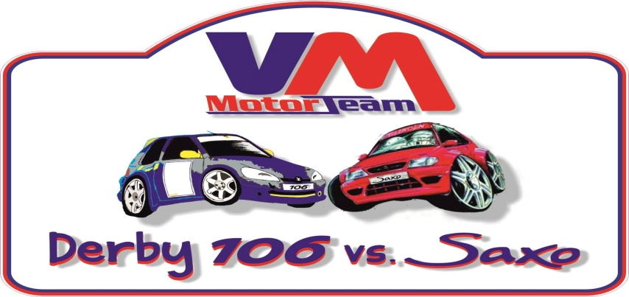
REGOLAMENTO
TROFEO RISERVATO ALLE AUTOVETTURE
PEUGEOT 106 GR.N/A & CITROEN SAXO GR.N/A
CLASSE FINO A 1400cc gr N ( N1)* e 1400cc gr A (A5)*
CLASSE FINO A 1600cc gr N (N2)* e 1600cc gr A (A6)*
*classe valida costituita da almeno 3 partenti inseriti nel trofeo
Trofeo VMmotorteam riservato alle seguenti competizioni
- 18° Ronde Colli del Monferrato e del Moscato (15/03/2015) 1°zona
- 3° Rally Race (27/09/2015) 2°zona
- 3°Rally Colli del Grignolino (22/11/2015) 1°zona
Per ogni 1°classificato di ogni singola competizione
1° CALSSIFICATO GR N1 TROFEO + € 100 IN BUONI CARBURANTE
1° CLASSIFICATO GR A5 TROFEO + € 100 IN BUONI CARBURANTE
1° CLASSIFICATO GR N2 TROFEO + € 100 IN BUONI CARBURANTE
1° CLASSIFICATO GR A6 TROFEO + € 100 IN BUONI CARBURANTE

Condizioni per adesione al trofeo VMmotorteam completamente gratuita
-indicare nel modulo iscrizione adesione barrando apposita casella
-obbligo adesivo del trofeo( 20x15) ben visibile posizionato cofano lato guida
Sito di riferimento www.vmmotorteam.it

